# 基本正则

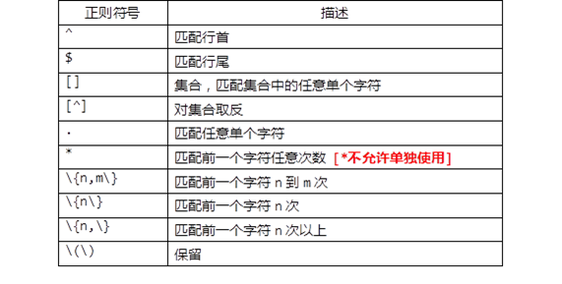

^$ 表示空行

# 扩展正则

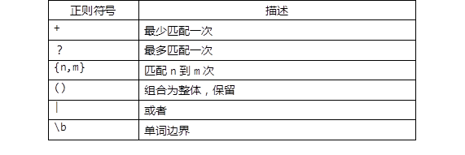

# perl 正则

# posix正则

# python

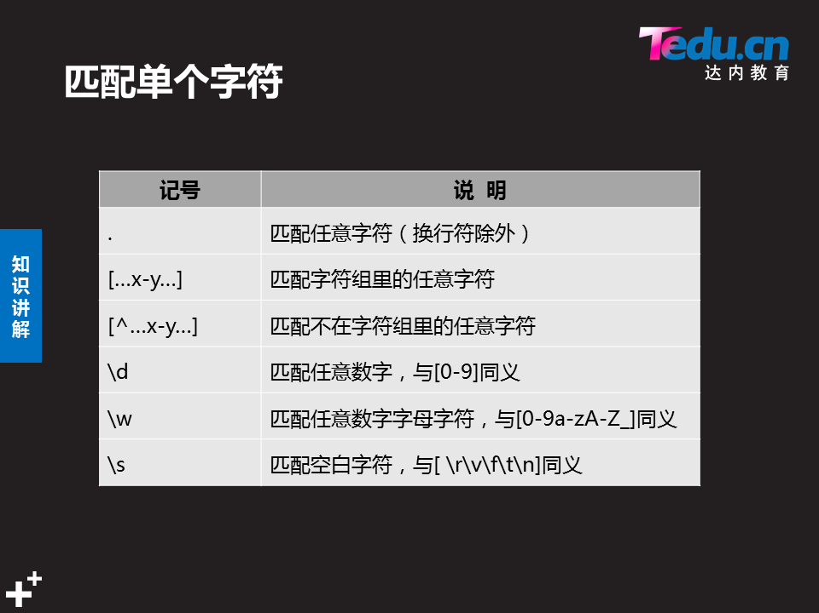

- 是范围,如果要在[]里匹配-符号 , -两边不能有字符 [0-9]范围, [09-]匹配09和-

^是开头意思,如果在[]里面的开头表示取反, [^0-9]取反 [0-9^]表示0-9和^符号

\w 匹配任意数字字母字符,与[0-9a-zA-Z]同义 \W则取反

\s 匹配空白字符,与[\r\v\f\t\n]同义 \S取反

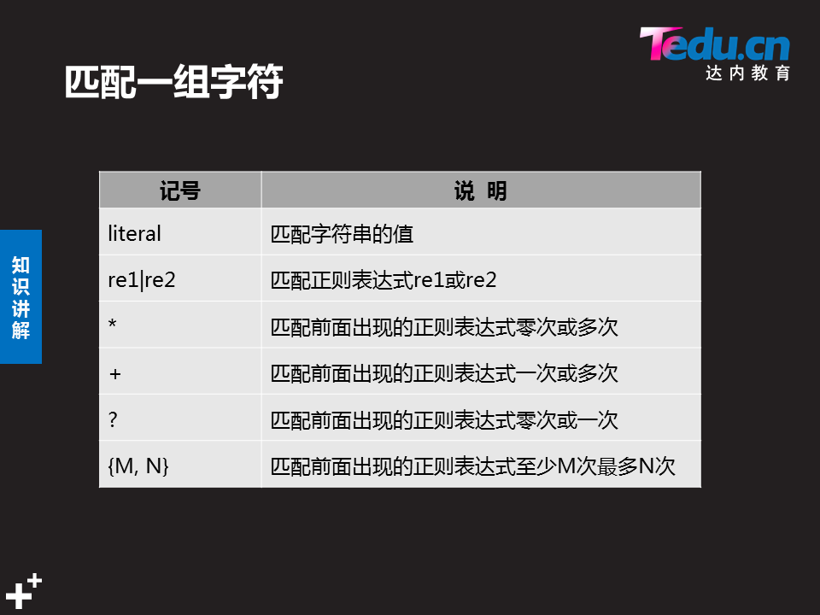

<https://jex.im/regulex/> 正则解释网站

/t*m 匹配m前面的t 出现零到多次

/t\+m 匹配m前面的t 出现1到多次

/t\?m 匹配m前面的t 出现0到1次 如 ttm 只匹配tm

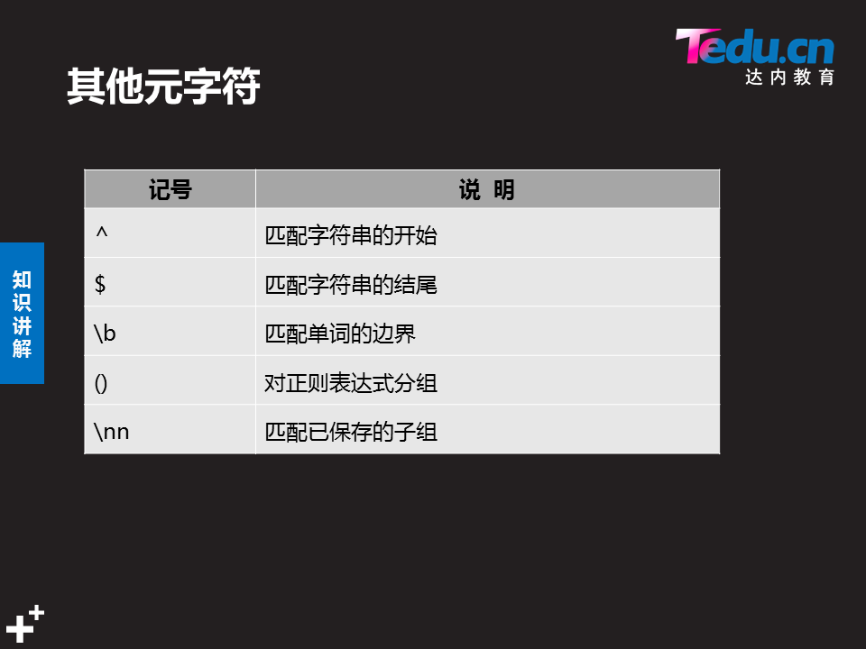

/\<tom\> 匹配独立单词tom, 如果是tommorrow就不能匹配

# 正则经典案例

## 替换

### 将mac地址改为通过冒号分开的样式

192.168.1.1 000C29123456

192.168.1.3 525400A9B321

192.168.1.10 525400243D4A

思路：

1、先匹配到mac地址: 出现在结尾的12个任意字符

2、将mac地址分成6组: 每两个字符用括号()分组

3、在6组之间加上冒号: 替换时，\1表示第1个分组，\n表示第n个分组

:%s/\(..\)\(..\)\(..\)\(..\)\(..\)\(..\)$/\1:\2:\3:\4:\5:\6/

## 匹配IP地址